Passion Liberty
  - Manuela Hunkeler
Rechnung Nr.
Rechnungsadresse | Lieferadresse
Kunde  Email  Anschrift ______________________ ______________________ ______________________  Telefon ______________________ | Empfänger __________________________________  Anschrift __________________________________ __________________________________ __________________________________  Telefon __________________________________
Zahlbar bis [Datum auswählen]  Verkäufer Passion Liberty | Zahlungsbedingungen Manuela Hunkeler Unterdorfstrasse 11 6033 Buchrain Valiant Bank Buchrain CH20 0630 0016 7261 1890 8

Menge | Beschreibung | Einzelpreis | Position gesamt
Wünsche
Vielen Dank für Ihre Bestellung!
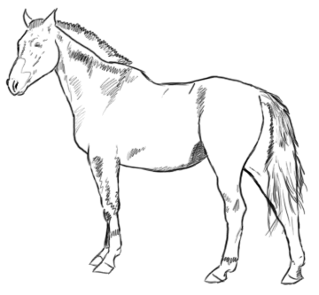
F
B
D
E
C
A
Kreis: O-Ringe
Striche: Biothane / Paracor

Bitte geben Sie die Angaben in Zentimeter an. Für weitere oder andere Masse selber beschreiben.

A:
B:
C:
D:
E:
F:
-
-
-
-
-
-
-

